ПАМЯТКА ДЛЯ РОДИТЕЛЕЙ "БЕЗОПАСНОСТЬ ДЕТЕЙ В ЗИМНИЙ ПЕРИОД"

УВАЖАЕМЫЕ РОДИТЕЛИ!

Зима – пора интересных дел, новых впечатлений. Чтобы избежать непредвиденных ситуаций с детьми в зимнее время, убедительно просим Вас позаботиться о безопасности ваших детей.

Помните, что в это время значительно увеличивается риск уличного и бытового травматизма.

Правила безопасной прогулки

- Наденьте ребенку шапку, шарф, варежки и застегните куртку не выходя из дома, чтобы холодный воздух не проник под одежду.
- Если вы вместе с ним на улице, следите за тем, чтобы он не бегал и не толкал других детей, объясните ему, что можно получить травмы.
- Объясните, что при игре в снежки нельзя их бросать их в голову.
- Не позволяйте детям строить снежные тоннели, которые могут обвалиться.
- Расскажите ребенку, что нельзя есть снег и грызть сосульки, а также облизывать металлические поверхности.
- Не позволяйте ему прыгать в сугроб, ведь под снегом могут быть разбитые бутылки, камни, мусор.

Безопасность при катании на санках

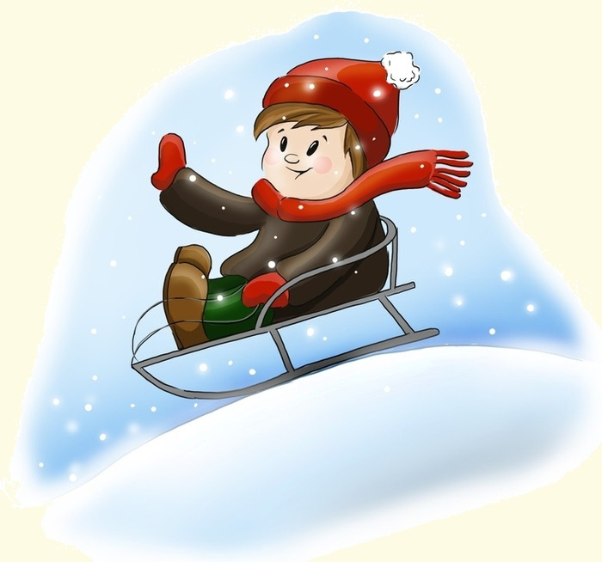

- Прежде чем ребенок сядет на санки, проверьте, нет ли в них неисправностей. Если санки оснащены ремнями безопасности, то обязательно пристегните ребенка.
- Не разрешайте ребенку прыгать с трамплинов на санках, так как это может привести к травмам.
- Обязательно присматривайте за ребенком, когда он катается на санках. Если при катании ребенка на санках вам необходимо перейти дорогу, его необходимо высадить из санок. Не катайтесь с ребенком вместе на одних санках.

Безопасное катание на горках

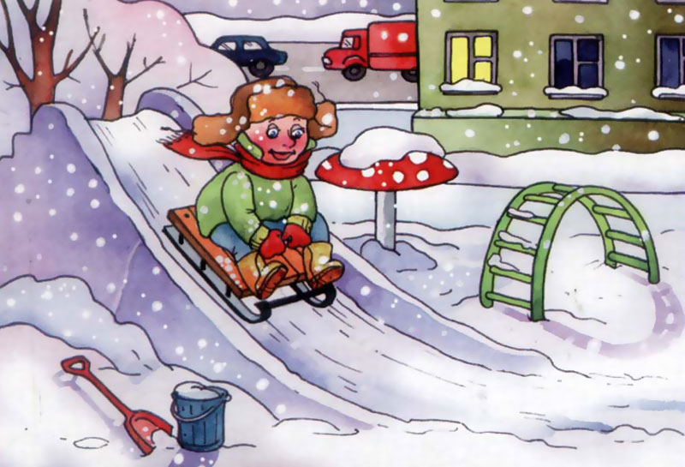

- Расскажите ребенку, что на горках нужно вести себя аккуратно и дисциплинированно, соблюдать очередь при спуске.
- Убедитесь в безопасности горки сами, перед катанием внимательно изучите местность. Проследите за тем, чтобы горку не перекрывали деревья, кусты, столбы уличного освещения или заборы.
- Катайте ребенка с маленьких пологих горок.
- Запретите ему кататься с горки стоя.
- Запретите ребенку кататься с горок, которые расположены рядом с дорогой, водоёмом.
- Научите малыша правильно падать: во время падения нужно стараться перевернуться на бок, согнув и поджав колени.

Безопасное катание на «ватрушках»
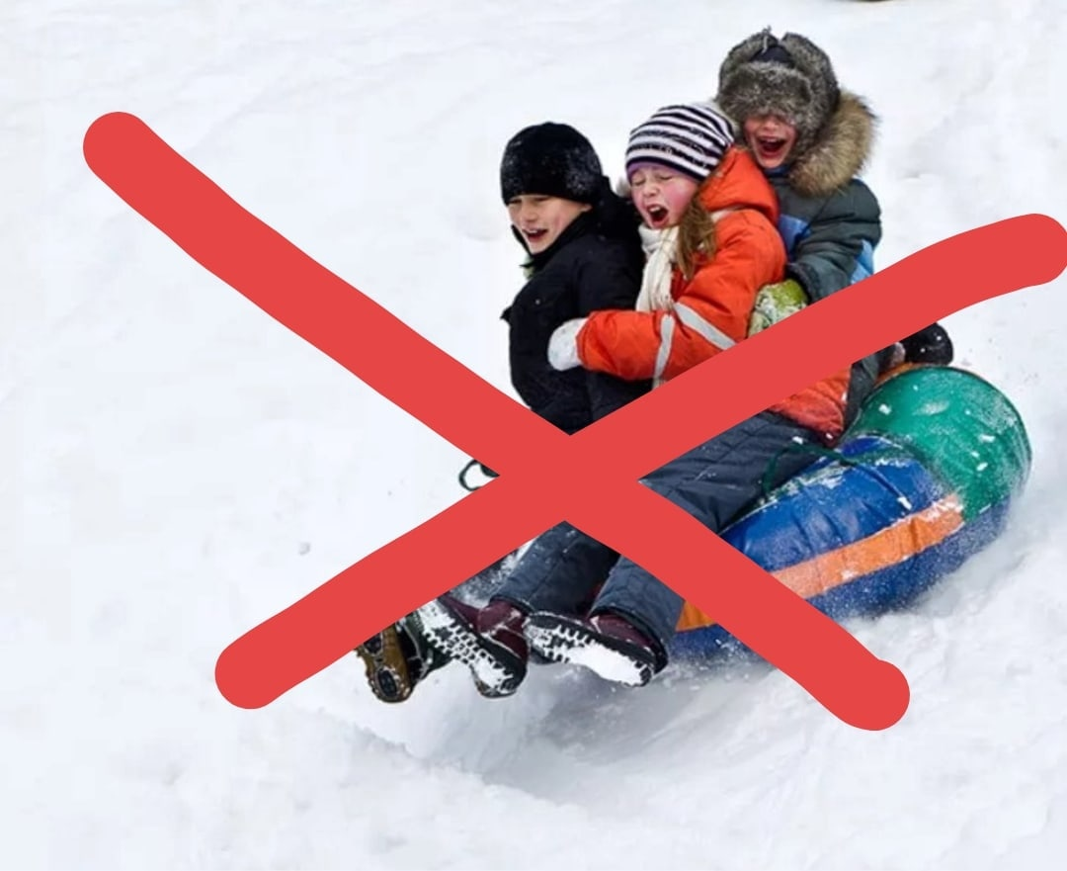

- Для «ватрушек» нельзя выбирать горки с уклоном больше 20 градусов,
- Нельзя использовать их в местах, где есть трамплины.
- Садиться в «ватрушку» нужно, как на стул - откинуться назад и согнуть ноги в коленях.
- Нельзя прыгать на нее с разбегу, при спуске лежать на ней, катиться друг на дружке и толпой.
- Не надо также связывать «ватрушки» паровозиком: если перевернется одна, то же произойдет и с остальными.
- Перед началом катания нужно убедиться в отсутствии по ходу движения деревьев, камней, заборов и других препятствий.
- Во время спуска нужно следить за тем, чтобы не пересекать маршруты других катающихся.
- Необходимо помнить, что на «ватрушках» нельзя кататься стоя, привязывать их к транспортным средствам, таким как автомобиль, квадроцикл, снегоход.
- Спуск с горы должен иметь пологую площадку для остановки. Особая опасность - спуски, выходящие прямо на проезжую часть.
- Дети не должны кататься с горок бесконтрольно.

Правила безопасного поведения при гололеде

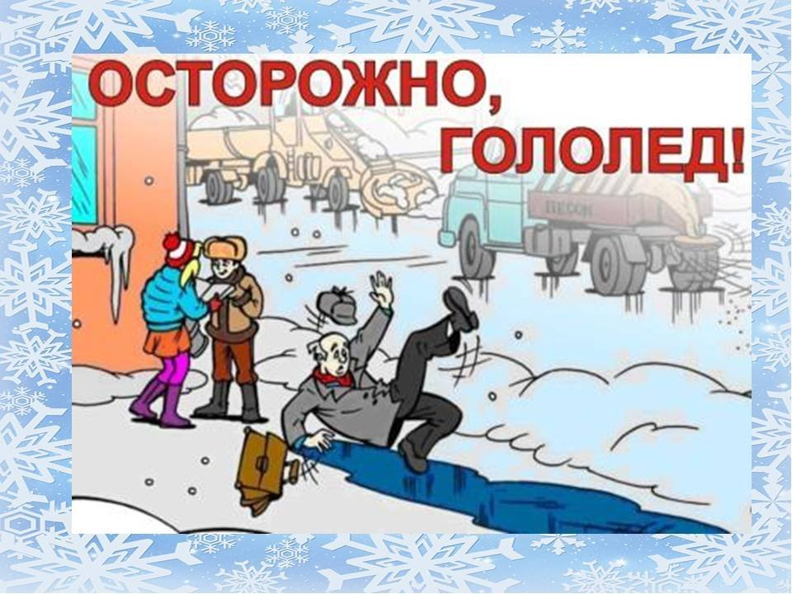

- Подберите ребенку удобную, нескользящую обувь с подошвой на микропористой основе.
- Объясните, что необходимо смотреть под ноги, обходить замерзшие лужи, склоны, лестницы.
- Не позволяйте ребенку торопиться и бежать через проезжую часть, объясните, что машина на скользкой дороге не сможет остановиться сразу.
- Расскажите, что передвигаться нужно осторожно, наступая на всю подошву.
- Объясните ребенку, что во избежание падающей сосульки или обледенелой ветки нельзя ходить вблизи зданий и деревьев.
- Предупредите: если он поскользнется, необходимо присесть, чтобы снизить высоту падения и смягчить удар о землю, сгруппироваться и упасть на бок.

